Отчёт по тестированию существующих решений в направлении code summarization

Выполнил: Голиков Михаил

Содержание

Оглавление
Общее описание задачи 3
1 Анализ готовых решений в предметной области 5
1.1 Способы представления кода 5
1.2 Используемые метрики 6
1.2.1 Классические метрики 6
• BLEU 6
• NIST 6
• ROUGE 7
1.2.2 Нейросетевые метрики 7
• BERTScore 7
• BLEURT 8
1.3 Анализ готовых моделей и инструментов 8
2 codeT5 10
2.1 Определение 10
2.2 Обзор моделей 11
2.3 Вывод 14
3 codeBert 15
3.1 Определение 15
3.2 Тестирование модели 15
3.3 Вывод 16
4. Выводы 17
Список используемых источников 19

Общее описание задачи
Code summarization, или реферирование кода, представляет собой процесс автоматического создания кратких описаний или комментариев к программному коду. Эти комментарии помогают программистам быстрее понимать структуру, функциональность и логику программы, особенно в случае больших проектов или непривычного кода.
Важные аспекты code summarization включают:
- Понимание кода: Code summarization помогает программистам быстро понимать, что делает определенный участок кода, даже если они не имеют времени или желания изучать его детально.
- Обзор проекта: Создание кратких описаний для классов, методов, функций и модулей позволяет быстро получить обзор проекта или библиотеки, что полезно при работе в команде или при изучении нового кода.
- Поиск и анализ кода: Автоматически сгенерированные комментарии могут использоваться для поиска и анализа кода, например, для выявления зависимостей между различными частями программы или для определения, какие функции или методы используются в определенном контексте.
- Улучшение читаемости: Хорошо оформленные комментарии улучшают читаемость кода и делают его более доступным для других программистов, а также для себя в будущем.
Процесс code summarization может быть реализован с использованием методов машинного обучения и обработки естественного языка (Natural Language Processing, NLP). Методы обучения на основе данных могут использоваться для создания моделей, которые могут автоматически генерировать комментарии на основе анализа структуры и семантики кода. Методы NLP могут использоваться для извлечения ключевых слов и фраз из кода, а также для создания грамматически корректных и информативных комментариев.
Несмотря на преимущества, code summarization имеет свои ограничения, такие как сложность работы с различными языками программирования, специфичные для отдельных проектов структуры кода и необходимость в дополнительной адаптации и настройке для каждого конкретного случая использования. Тем не менее, это важный инструмент, который может значительно улучшить процесс разработки и обслуживания программного обеспечения.

1 Анализ готовых решений в предметной области

1.1 Способы представления кода
Как уже было сказано ранее, данная задача относится к NLP, поэтому в ней можно использовать схожие методы.
Одним из основных этапов является представление кода и от него в значительной степени зависит результат. Так как именно оно позволяет перевести данные в понятный формат. Для этого можно использовать следующие методы:
- Токенизация кода: Код может быть разбит на токены, где каждый токен представляет собой отдельный элемент кода, такой как ключевые слова, идентификаторы, операторы и т. д. Токенизация обычно используется как первый шаг при обработке кода в виде текста для последующего анализа с использованием методов NLP. Для данного способа можно использовать токенизаторы от дообученных для задач, связанных с кодом, LLM.

- Абстрактное синтаксическое дерево (Abstract Syntax Tree, AST): AST представляет собой структурное дерево, которое представляет синтаксическую структуру кода. Это дерево содержит узлы, представляющие различные элементы кода, такие как выражения, операторы, операнды и т. д. AST позволяет анализировать и понимать семантику кода на более высоком уровне, что полезно для создания кратких описаний.
Пример такого дерева для функции операции сложения 3 и 4 * x
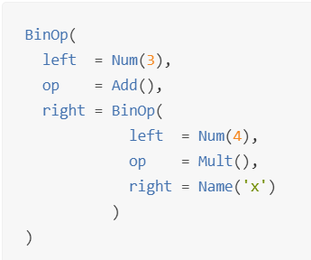

Также стоит отметить, что данная структура позволяет отследить взаимосвязь между функциями. Так как она показывает, какие вызываются внутри текущей, а также, что они возвращают. Однако, Некоторые вызовы функций могут быть динамическими и определяться только во время выполнения программы, поэтому AST не всегда может точно отразить все возможные связи между функциями. Однако AST является мощным инструментом для статического анализа кода и может предоставить ценную информацию о его структуре и организации.

- Векторные представления кода: Код может быть представлен в виде векторов, где каждый элемент вектора представляет собой какую-то характеристику или признак кода. Эти векторы могут быть созданы с использованием методов, таких как Cod2Vec, который представляет код в многомерном пространстве. Векторные представления кода могут использоваться для анализа и сравнения семантики кода.
Каждый из этих способов представления кода имеет свои преимущества и ограничения, и выбор конкретного способа зависит от целей и контекста конкретной задачи code summarization. Например, при абстрактном реферировании кода часто используют AST и графы зависимостей, в то время как при извлечении ключевых фраз из комментариев к коду часто используется токенизация.

1.2 Используемые метрики
Метрики можно разделить на 2 крупных класса.
Метрики, основанные на других нейронных сетях, и более классические.

Классические метрики

BLEU

BLEU - это метрика, основанная на точности, используемая для оценки качества текста, который был переведен машиной с одного естественного языка на другой путем вычисления 𝑛-граммового перекрытия между ссылкой и гипотезой. В частности, BLEU - это отношение количества перекрывающихся 𝑛-граммов к общему количеству 𝑛-граммов в гипотезе. Здесь каждое 𝑝𝑟𝑒𝑐𝑖𝑠𝑖𝑜𝑛 суммируется по всем гипотезам, таким образом, BLEU называется показателем на уровне корпуса, т. е. BLEU выставляет оценку по всему корпусу.

NIST

Этот показатель можно рассматривать как вариант BLEU, который взвешивает каждый соответствующий 𝑛-грамм на основе его информационного прироста (энтропии или индекса Джини). Прирост информации для 𝑛-граммы, состоящей из слов 𝑤1, ..,𝑤𝑛, вычисляется по набору ссылок. Он основан на метрике BLEU, но с некоторыми изменениями. Там, где BLEU просто вычисляет точность в n граммов, добавляя равный вес к каждому из них, NIST также вычисляет, насколько информативен конкретный n грамм. Идея здесь в том, чтобы отдать больше уважения, если совпадающая 𝑛-грамма встречается редко, и меньше - если совпадающая 𝑛-грамма встречается часто, что снижает вероятность обыгрывания показателя за счет получения тривиальных 𝑛-граммов.

ROUGE

Как и BLEU, ROUGE основаны на подсчете совпадений слов и словосочетаний в машинном переводе и в эталоне. Но для ROUGE считается не только precision, но и recall, а также параметр F1. Это позволяет обойтись без штрафа за краткость.

Нейросетевые метрики

BERTScore

BERTScore – метрика, предложенная Zhang et al. в 2019 для оценки качества генерируемого текста. Основана на оценке близости контекстных эмбеддингов, полученных из предобученной нейросетевой модели BERT.
Для расчета BERTScore близость двух предложений – сгенерированного моделью и эталонного – оценивается как сумма косинусных подобий между эмбеддингами слов, составляющих эти предложения.

BLEURT

BLEURT (Bilingual Evaluation Understudy with Representations from Transformers) – еще одна метрика на базе embeddings из BERT, предложенная Sellam et al. в 2020 для оценки качества генерации текста.
Для целей расчета BLEURT модель BERT была дообучена на:
- cинтетическом датасете в виде пар предложений из Wikipedia;
- открытом наборе переводов и присвоенных им человеком рейтингов из WMT Metrics Shared Task.

Анализ готовых моделей и инструментов
Перед выбором модели для использования стоит провести анализ готовых моделей для решения схожих задач. К схожим задачам можно отнести text summarization, а также code summarization. Для того, чтобы узнать предположительную точность следует найти результаты других людей.
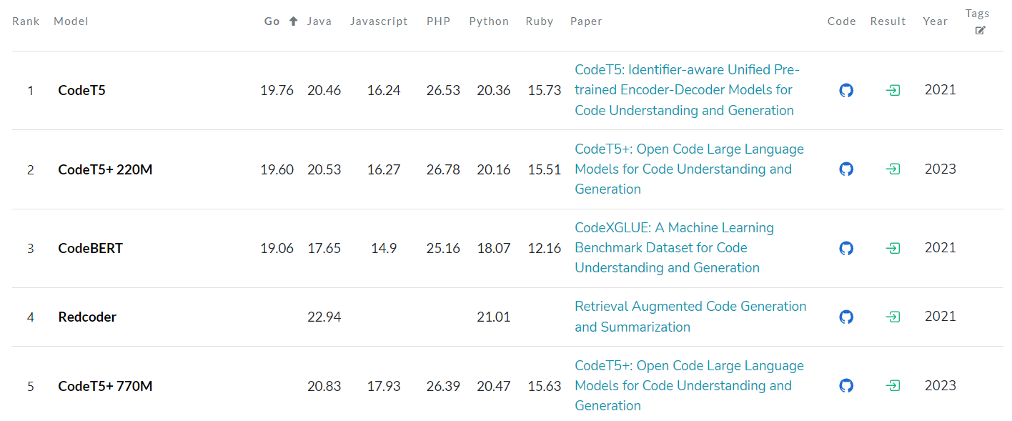

Таблица с результатами различных моделей для задачи code summarization на основе набора данных codexglue.
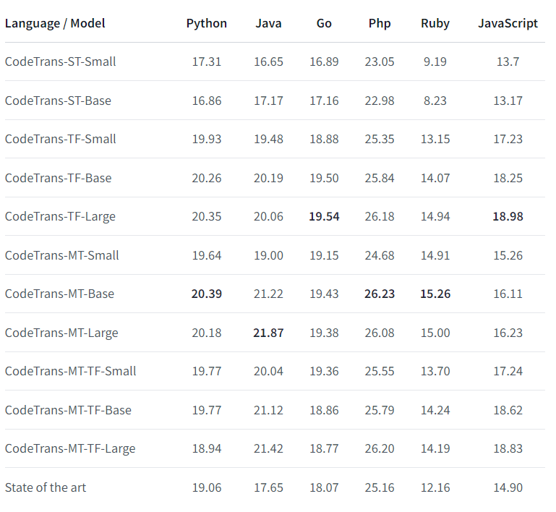
Данная таблица показывает точность моделей на основе t5-large с собственной моделью словаря. Также есть различные варианты сети в зависимости от количества параметров.

2 codeT5

2.1 Определение
T5 (Text-To-Text Transfer Transformer) - это модель для обработки естественного языка (NLP), представленная в статье "Exploring the Limits of Transfer Learning with a Unified Text-to-Text Transformer" от Google Research. T5 представляет собой мощную архитектуру трансформера, способную решать разнообразные задачи NLP, используя единый подход к обучению и выполнению задач.
Основной идеей T5 является обработка всех задач NLP как задачи преобразования текста в текст, отсюда и название "Text-To-Text". Это означает, что всякую задачу NLP, будь то машинный перевод, вопросно-ответная система, генерация текста или классификация, можно сформулировать как преобразование одного текста в другой.
Преимущества T5:
Единый подход: T5 показывает, что одна и та же архитектура и метод обучения могут быть эффективно применены к разным задачам NLP без необходимости специализированных моделей для каждой задачи.
Простота использования: Поскольку T5 работает с текстом в качестве входных и выходных данных, подготовка данных и оценка модели становятся более единообразными и простыми.
Высокая производительность: T5 показывает выдающиеся результаты на различных бенчмарках NLP, превосходя многие предыдущие модели.
Гибкость: Модель может быть дообучена или настроена для различных задач NLP без необходимости изменения самой архитектуры.
Однако, как и у других крупномасштабных моделей, у T5 есть свои ограничения, такие как высокие требования к вычислительным ресурсам и объему данных для обучения.

2.2 Обзор моделей
- T5 Base: Базовая версия модели T5, которая представляет собой трансформерную архитектуру с относительно небольшим количеством параметров. Обучение и использование T5 Base были более доступными по сравнению с более крупными версиями.

- T5 Large: Версия с большим количеством параметров, чем базовая модель T5. T5 Large имела больше слоев и больше параметров, что делало ее более мощной и способной к обучению на более сложных задачах.
- T5.1.1: Это обновление T5, которое внесло различные улучшения в архитектуру и процесс обучения модели. Одно из основных изменений состояло в том, что T5.1.1 допускала обучение с учителем (fine-tuning) на задачах, отличных от задач, на которых модель обучалась изначально.

- T5.1.1-SSM: Это было продолжение версии T5.1.1, где добавлены были дополнительные улучшения, включая поддержку самообучения (self-supervised learning) и другие методы для улучшения производительности и качества модели.

- T5.1.1-XXL: Это была версия T5 с еще большим количеством параметров, чем T5 Large. T5.1.1-XXL предназначалась для использования в задачах, требующих высокой вычислительной мощности и большого объема данных для обучения.

Также существуют различные модели, дообученные для выполнения различных задач, не предусмотренных базовой версией.
2.3 Тестирование модели

Проводилось тестирование модели CodeT5. Модель является доообученной версией Т5-small на датасете CodeXGlue. Датасет содержит несколько языков программирования, вклюяая Python, Ruby, PHP.
Для описания архитектуры модели и ее дообучения использовался фрэймворк pytorch_lightning, и его компонент trainer. Логгирование осуществлялось с помощью Weights and biases.
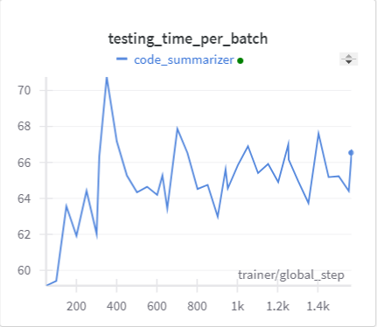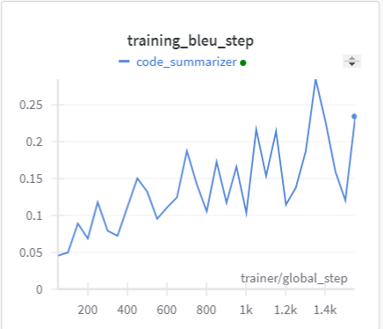
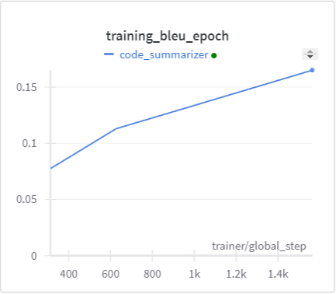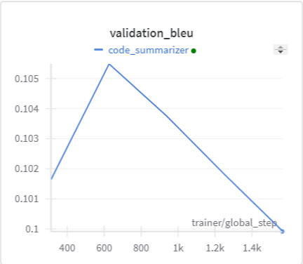
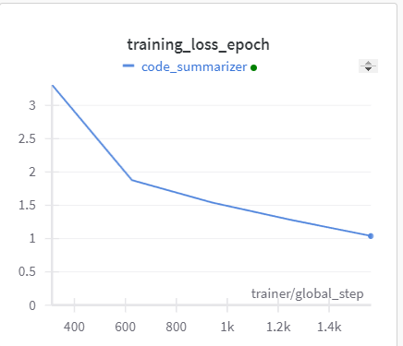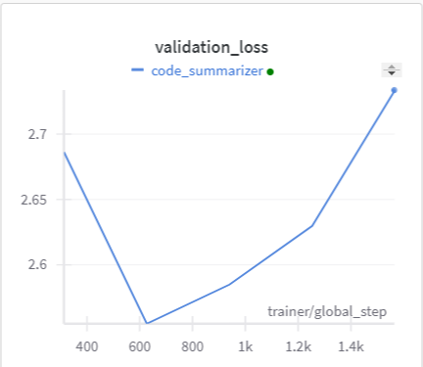
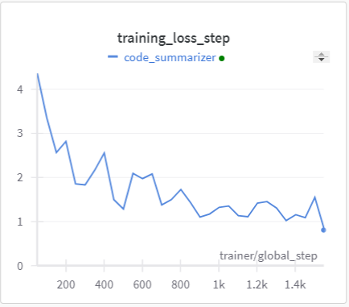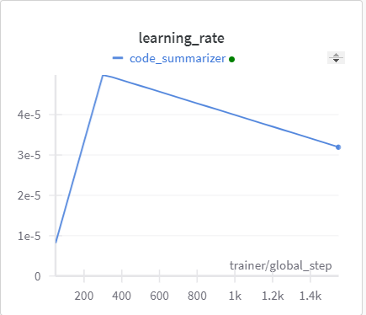
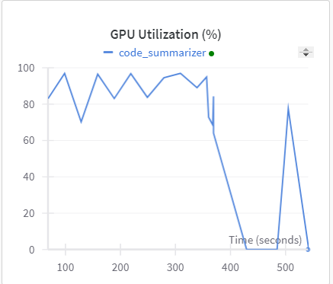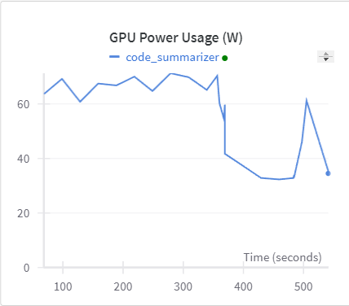

2.3 Вывод
Правильный вариант | Предсказанный вариант
<s>Add a breadcrumb item to collection.  @param string $title  @param string $url  @param array $data  @return self</s> | Add a breadcrumb item to the  @param string $ $title  @param string $url  @param array $data  @return \e
<s>Get the administrator role, create it if it does not exists.  @return mixed</s> | Get a role role model creating it if not doesn not exist.  @return \return
<s>Uses the config `gitlab-domains` to see if the driver supports the url for the  repository given.  {@inheritDoc}</s> | Check the URL forgitlab-domains` property determine if the url supports the given. the GitLaburl.  @inheritdoc}@

Модель показала средние результаты, даже на данном этапе дообучения она зачастую выдает комментарии, дающие отдаленное представление о том, что делает код. Однако, зачастую эти комментарии содержат не только грамматические ошибки, но и неправильное понимание функционала. Это особенно заметно, когда модель пытается предсказать, что возвращает данная функция, тестовые метрики также далеки от идеальных, но графики намекают на целесообразность дополнительного дообучения.
Примеры после дополнительного дообучения (данные не использовались ни в одном из наборов при обучении или оценке модели)
Правильный вариант | Сгенерированный вариант
<s>Sets the Commerce Product Tax Percentage attribute value.  @param mixed $tax_percentage New value for attribute  @return CNabuDataObject Returns self instance to grant chained setters call.</s> | Set the tax Product Tax percentageage value value.  param int $tax_percentage The tax for the tax@return $DataObject  the object.
<s>Sets the Commerce Product Tax Amount attribute value.  @param mixed $tax_amount New value for attribute  @return CNabuDataObject Returns self instance to grant chained setters call.</s> | Set the tax Product Tax amount  value.  param int $tax_amount The tax for the tax@return $DataObject  the object.
<s>Sets the Commerce Product Is Upselling attribute value.  @param string $is_upselling New value for attribute  @return CNabuDataObject Returns self instance to grant chained setters call.</s> | Set if U Product Is Upselling flag. To param string $is_upselling The is for the is@return $DataObject the object. set U conditions to  EN
<s>Sets the Commerce Product Sold Individually attribute value.  @param string $sold_individually New value for attribute  @return CNabuDataObject Returns self instance to grant chained setters call.</s> | Set the S Product individualold Individualdividually value value.  param string $sold_individually The Individual. the s@return $DataObject  the object.

3 codeBert

3.1 Определение
CodeBERT - это расширение модели BERT, разработанное Microsoft в 2020 году. Это предварительно обученная модель для программирования (PL) и естественного языка (NL), способная выполнять несколько вспомогательных задач (NL-PL). Эта модель была обучена на парах NL-PL на 6 языках программирования (Python, Java, JavaScript, PHP, Ruby, Go).

3.2 Тестирование модели
Модель была протестирована на том же датасете, что и T5. Для этого использовался код с гитхаба, позволяющий дообучить модель, передав только наборы данных. Автоматически будет вычислена perplexity, bleu_score.
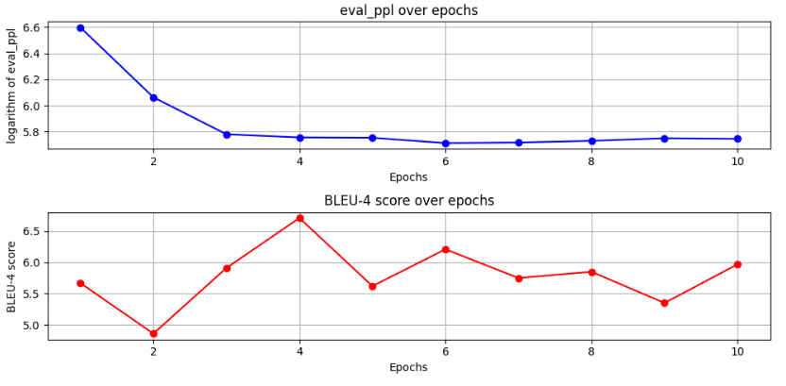
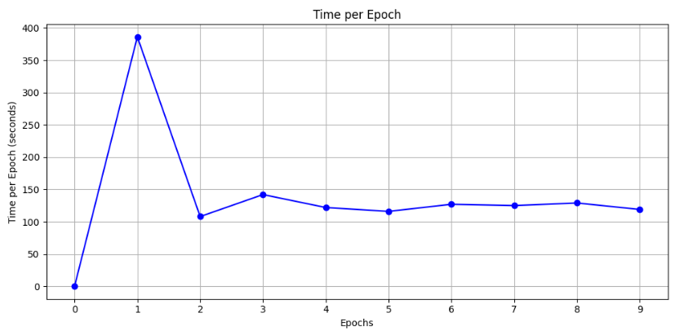

3.3 Вывод
Результаты работы модели:
Правильный вариант | Сгенерированный вариант
Handles resources such as tickets . Any options are passed to the underlying collection except reload which disregards memoization and creates a new Collection instance . | Create a new cache .
Validates Time argument . | Convert value to a hash
Hash of cookies extracted from response headers . | Return a cookie request to the cookie object .
A helper method to dispatch to an ItemId OccurrenceItemId or a RecurringMasterItemId | Determine if there is a single id
Check whether or not to log payloads based on log level . | Logs a message message
Executes the SOAP request with original SOAP name . | Perform API request
Convert AdManagerDateTime into a hash representation which can be consumed by the Ad Manager API . E . g . a hash that can be passed as PQL DateTime variables . | Create a new object .
Auxiliary method to recurse through a hash and convert all the keys to symbols . | Converts a hash keys to hash

CodeBert показывает более точные результаты по сравнению с Т5, если говорить о метрике bleu. Также она содержит меньше грамматических ошибок. Однако, качество сгенерированных комментариев едва ли отличается в лучшую сторону от предыдущей модели. Можно заметить, что детализация комментариев намного ниже, и в среднем нет даже примерного попадания в суть кода.

4. Выводы
Обе модели имеют свои недостатки, и потенциальные преимущества. Для Т5 это теоретическая возможность использовать большие по размеру сети, большая популярность, а также более качественная генерация. Для codeBert это встроенная поддержка более эффективных способов представления кода (например, AST). Хотя стоит отметить, что использование последних может являться не самым эффективным с точки зрения метрик точности, но этот шаг позволит ориентироваться в первую очередь на структуру кода и его функционал, а не на названия переменных, которые потенциально очень важны при использовании обычных языковых моделей, предназначенных для обработки естественного языка. Поэтому необходимо до этапа выбора модели знать, насколько хорошо код соответствует стандартам оформления.

Список используемых источников
- https://nathancooper.io/i-am-a-nerd/code/summarization/deep-learning/seq2seq/2020/12/26/Improved_Code_Commenter.html
- https://github.com/microsoft/CodeXGLUE/tree/main/Code-Text/code-to-text
- https://habr.com/ru/articles/748496/
- https://paperswithcode.com/paper/graphcodebert-pre-training-code
- https://paperswithcode.com/paper/codet5-identifier-aware-unified-pre-trained
- https://github.com/salesforce/CodeT5/tree/main/CodeT5
- https://www.programmersought.com/article/175011168905/
- https://colab.research.google.com/drive/1TbwJ-uy_XSHMP8lSaPGa13Kyd1jYsgK8?usp=sharing (codeBert)
- https://colab.research.google.com/drive/18Oi30uN6pmXRM8o6JFoR4DV3GA1VBE3g?usp=sharing (codeT5)

